ВСЕРОССИЙСКАЯ ОЛИМПИАДА ШКОЛЬНИКОВ РУССКИЙ ЯЗЫК. 2025–2026 уч. г.

ШКОЛЬНЫЙ ЭТАП. 7–8 КЛАССЫ

# Задача 1–6.

Прочитайте текст с пропущенными словами.

В русском языке есть слово (1) со значением «жидкость, содержащаяся в клетках, тканях и полостях растительных и животных организмов». Этому слову исторически родственно название растения из семейства бобовых (2), из которого делают кашу и суп. В честь этого растения получил родовое прозвище известный римский оратор (3). В это же этимологическое гнездо входят прилагательное (4), обозначающее обилие (1), глагол (5), обозначающий медленное движение жидкости малыми объёмами (возвратный глагол без приставки). Слово (6), обозначающее канун Рождества, тоже исторически родственно приведённым выше словам.

Запишите отгаданные слова **1–6 в начальной форме**.

# Задачи 7–8.

В таблице ниже приведены корпусные1 данные о сочетаемости прилагательных, образованных от существительных *апельсин, банан, лимон* (в таблице эти существительные обозначены буквами А, Б, В, их порядок может быть другим). От этих существительных прилагательные могут быть образованы с помощью суффиксов Х и Y.

|  |  |  |  |  |
| --- | --- | --- | --- | --- |
| Как образовано прилагательное | | Сколько раз прилагательное встретилось с приведёнными  существительными* | | |
| Слово, от которого образовано  прилагательное | Суффикс, с помощью которого образовано  прилагательное | … цвет | *… сок* | *… корка* |
| А | X | 63 | 323 | 50 |
| А | Y | 0 | 0 | 0 |
| Б | X | 16 | 10 | 74 |
| Б | Y | 27 | 230 | 87 |
| В | X | 0 | 0 | 3 |
| В | Y | 1 | 0 | 7 |

1 *Поиск вёлся по основному корпусу НКРЯ. Национальный корпус русского языка (НКРЯ) – это информационно-справочная система, основанная на собрании текстов на русском языке в электронной форме. Корпус создаётся учёными-лингвистами для научных исследований и обучения языку.*

1. Соотнесите слова *апельсин, банан, лимон* с буквами А–В.
2. Какие суффиксы зашифрованы буквами X и Y? Запишите только сами суффиксы.

# Задача 9.

Внимательно прочитайте следующие сочетания:

* 1. *под сопровождение камерного оркестра;*
  2. *под столом из красного дерева;*
  3. *под облаком из белой ваты;*
  4. *под нависшей пеленой бархата.*

Одно из сочетаний является *лишним*, укажите его номер.

# Задача 10–12.

Прочитайте текст и выполните задания.

Слышав же мужь той рече: «Благослови мя, честный отче, се убо приидохъ помолитися Всемилостивому Спасу и Пречистой его Богоматери и твоей святыни поклонитися». Преподобный же рече:

«Откуду, чадо, шествуеши долготу пути своего? Коего града и коей веси? И коея потребы ищеши во святѣй обители сей?».

1. Найдите в тексте слово, в котором с исторической точки зрения можно выделить две приставки. Выпишите это слово в той форме, в которой оно встречается в тексте.
2. Заполните пропуски, записав ВСЕ слова в **начальной форме**.

В тексте встречается существительное **а**) (*укажите слово в началь- ной форме в современной орфографии*), которое исторически родственно

глаголу **б**) , известному по фразеологизму «(**б**)

».

в (**в**)

К этому же этимологическому гнезду относится слово **г**) с пристав- кой *не-*, которое в современном русском языке чаще всего является определением к слову *остров*.

1. Выберите верный перевод фразы «Коего града и коей веси?» а) Сколько виноград весил?

б) Какой город над всей?

в) Из какого города и какого сословия? г) Из какого города и какого селения?

# Задача 13.

Соотнесите пословицы и их обобщённые смысловые соответствия.

# Пословицы

1. За двумя зайцами погонишься – ни одного не поймаешь.
2. Делу – время, потехе – час.
3. Назвался груздем – полезай в кузов.
4. Лучше синица в руках, чем журавль в небе.
5. Сделал дело – гуляй смело.
6. Взялся за гуж – не говори, что не дюж.

# Обобщённые смысловые соответствия

А. Лучше успех в небольшом деле, чем неудача в большом. Б. Если пообещал что-то сделать, нужно делать.

В. Дела и работа более важны, чем отдых.

# Задача 14.

В рассказе М.М. Зощенко «Калоши и мороженое» говорится о том, как дети продали чужие калоши, чтобы купить мороженое, и были за это наказаны родителями. В рассказе есть такие строки:

*И вот, дети, с тех пор прошло много лет. Первые два года мы с Лёлей действительно ни разу не ели мороженого. А потом стали его есть и всякий раз, кушая, невольно вспоминали о том, что было с нами.*

*И даже теперь, дети, когда я стал совсем взрослый и даже немножко старый, даже и теперь иной раз, кушая мороженое, я ощущаю в горле какое- то сжатие и какую-то неловкость. И при этом всякий раз, по детской своей привычке думаю: «Заслужил ли я это сладкое, не соврал ли и не надул ли кого- нибудь?*

Найдите в тексте и запишите слова (А) и (Б), исторически родственными

которым являются слова, данные ниже. Слову (А) родственны слова 1), 2), 3), а слову (Б) – 4), 5), 6). Заполните все пропуски словами в **начальной форме.**

Слово (А) :

1. – такой бывает воздух в обычный зимний день,
2. – зябнуть (слово без приставки, 8 букв),
3. – крайне противный; скверный.

Слово (Б) :

1. – целебное растение; то же, что лакрица,
2. – разновидность закуски, может быть холодным и тёплым,
3. – омоним к слову со значением «зарубежный дипломатический представитель высшего ранга».

*Примечание.* Слово (А) и слово (Б) являются одной и той же частью речи, не имеют форм множественного числа.

# Задача 15.

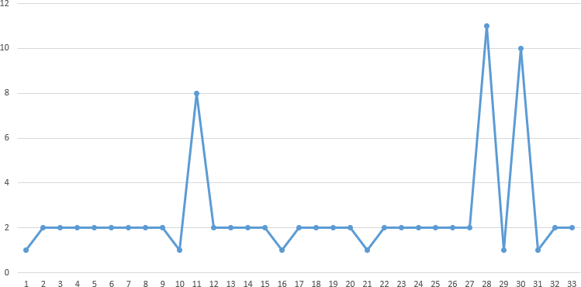Перед вами график, на котором отражена определённая закономерность.

И

звестно, что с помощью данного графика можно определённым образом зашифровать буквы, слова и словосочетания. Слово «мама» в этой системе будет соответствовать шести, слово «дом» – пяти, словосочетание «дом мамы»

– одиннадцати.

Выберите из приведённых ниже **слов**, обозначающих **названия** букв, три, обладающие наибольшим числовым значением в данной системе:

1. эль
2. твёрдый знак
3. эм
4. эф
5. ё
6. я
7. ы
8. о
9. че

# Задача 16–21.

В каждом из следующих предложений пропущены омонимы. Впишите **в начальной форме** омонимы, пропущенные в каждом предложении, в соответствующие им поля ответа. **Для каждого предложения напишите только одно слово в начальной форме. В задании омонимы представлены разными словоформами.**

1. учителя разобрать тему «Сложноподчинённое »

было встречено восторженно.

1. Я вложил души в работу над проектом о русского языка.
2. Это пришло к нам из северновеликорусского .
3. У меня не поворачивается назвать хантыйский

неблагозвучным.

1. как главного члена предложения в корне неверно.
2. В названии выдуманной организации « меча и орала» есть .
3. Однажды на уроке учитель попросил записать в тетрадь фразеологизмы и составить с ними текст. Школьник В. отвлёкся и записал в тетрадь некоторые словосочетания, а затем составил с ними текст. Укажите фразеологизмы, которые диктовал учитель.

Скрипя сердцем, Василий перековал мечи, наорал на коня, из-за чего сыр и бор загорелись, после чего он наконец стал дышать на лад, но глаз поющего в пустыне всё ещё внимательно следил за ним.

а) Скрепя сердце б) Скрипя сердце в) Перековать меч г) Мечи и орала

д) Сырой бор горит е) Дышать свободно

ж) Закрыть глаза на обман з) Глаз да глаз нужен

и) Перековать мечи на орала к) Сыр-бор загорелся

л) Дышать на ладан

м) Глас вопиющего в пустыне

# Задача 23–24

Даны числительные на румынском языке и их русские переводы. *(Знание румынского языка для решения задачи не требуется.)* Trei – три

Cinci – пять

Cincisprezece – пятнадцать Saptesprezece – семнадцать Treizeci – тридцать Patruzeci – сорок

1. Переведите на русский язык: sapte, treisprezece.
2. Переведите на румынский язык: четыре, семьдесят.